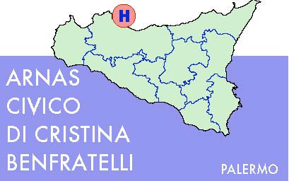

AZIENDA OSPEDALIERA DI
RILIEVO NAZIONALE E DI
ALTA SPECIALIZZAZIONE
Unità Operativa Rinnovo Tecnologico Palermo lì, 19.03.2015
\ Impianti ed Attrezzature
Piazza Nicola Leotta n. 4 Prot. 539
90127 Palermo
Telefono: 091- 666241/681
Fax: 091 – 6662301
www.ospedalecivicopa.org
E-mail: Contocapitale @ospedalecivicopa.org
P.IVA 058417708283

DITTE VARIE

Oggetto: indagine di mercato per l’acquisto di n. 100 aghi per localizzazione noduli mammari con filo uncinato da destinare all' U.O.C. di Radiologia dell’A.R.N.A.S.

Questa Amministrazione deve acquistare di n. 100 aghi per localizzazione noduli mammari con filo uncinato da destinare all' U.O.C. di Radiologia dell’A.R.N.A.S.
A tal fine intende verificare:
1) se codesta ditta dispone del suddetto materiale aventi caratteristiche collimanti con quelle descritte;
2) il costo a pezzo (non il prezzo di listino):
La presente indagine di mercato verrà pubblicata sul sito aziendale.
Si resta in attesa di riscontro alla presente, con urgenza e comunque non oltre il 30.03.2015 al seguente numero di fax 019/6662301 all’attenzione della Dott.ssa Nora Virga contattandola per qualsiasi informazione al seguente numero telefonico 091/6662636
La presente solo al fine di espletare un’indagine di mercato.
Si prega di voler comunicare allo scrivente ufficio se la Ditta è iscritta sul Mercato Elettronico della Pubblica Amministrazione ( MEPA).

Il Direttore del S.O.C Provveditorato
Dott.ssa Nora Virga

